Formularbeginn

1. **Alleinerziehender Vater mit behinderter Tochter (1) sucht Wohnung: „Haben Neuanfang verdient“ - Der größte Wunsch ist ein Neustart im Raum Rosenheim**

Der größte Wunsch ist für den Alleinerziehenden ein Neustart im Raum Rosenheim

**Vater mit 1-jähriger behinderter Tochter sucht Wohnung:**

**„NEUANFANG MEHR ALS VERDIENT“**

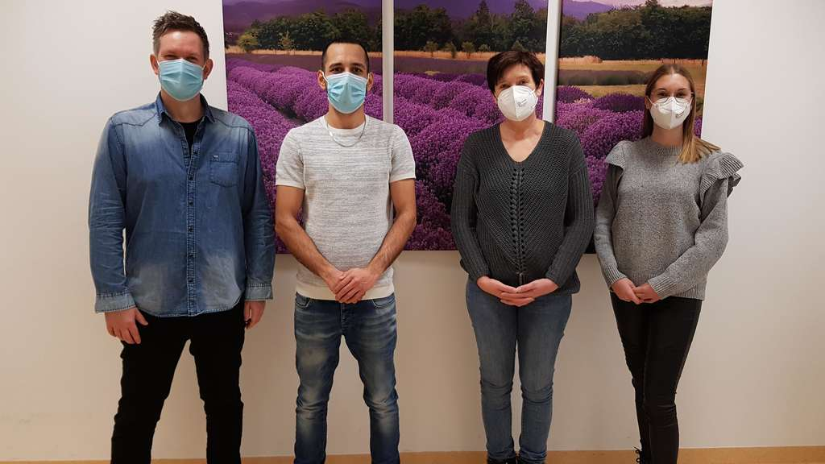

Der Sozialpädagoge Christian Haller (links), Sabine Kuhn (2.v.r.), 1. Vorsitzende des Vereins Silberstreifen e.V. sowie Vanessa Kuhn (rechts), ehrenamtliche Mitarbeiterin des Sekretariats vom Silberstreifen e.V. helfen Hamid, wo sie nur können.

Silbersteifen e. V. ist ein gemeinnütziger Verein der Familien mit neurologisch erkrankten Kindern seit 1999 unterstützt.

Ein tragisches, dass direkt vor der Haustüre geschehen ist: Hamid (33) ist alleinerziehend; seine kleine Tochter hat in Ihrem kurzen Leben eine schwerste körperliche und geistige Behinderung durch Fremdverschulden zu tragen.

Damit sie gemeinsam einen Neuanfang starten können, sucht der betreuende Sozialpädagoge der Schön Klinik Vogtareuth (Neuropädiatrie), Christian Haller, gemeinsam mit den beiden eine geeignete Wohnung in oder im Raum Rosenheim.

Die **Tochter von Hamid ist 16 Monate alt,** sie wird **niemals sprechen, sitzen oder laufen können**. „Die Hintergründe sind sehr tragisch. Beide haben sehr viel Leid erfahren müssen, berichtet **Christian Haller, Sozialpädagoge in der Schön Klinik Vogtareuth**. Seit einigen Monaten begleitet er nun die beiden, die aus Nordbayern stammen und in der Reha-**Kinderintensivstation in Vogtareuth** betreut werden, und hilft wo er nur kann. Dort muss das Kind noch voraussichtlich April weiter intensiv behandelt werden.

Wie es danach weitergeht, steht derzeit noch in den Sternen.

Der erste wichtige Schritt wäre **eine eigene, aber auch geeignete Wohnung** (zwei, am besten drei Zimmer, EG oder mit Aufzug) in oder im Raum Rosenheim. Eine kleinere Wohnung ist leider nicht möglich, da die Tochter von Hamid eine 22 Stunden Pflege benötigt, und die Pflegerinnen, oder Pfleger auch Platz für Pausen benötigen.

„Der Vater und seine Tochter haben auf jeden Fall einen Neuanfang verdient. Das Mädchen **müsste ansonsten in einer vollstationären Einrichtung** untergebracht werden, falls der Vater keine Wohnung findet“, erklärt Haller. Die Trennung von Vater und Tochter wäre für beide **mehr als traurig und traumatisierend**. Die Vater-Tochter-Bindung ist laut Herrn Haller auffallend eng.

„Der Vater kümmert sich **äußerst liebevoll um seine Tochter**. Dabei wird er von unseren Pflegekräften angeleitet, setzt alle Ratschläge sofort um und erkennt die Bedürfnisse seiner Tochter“, berichtet der Sozialpädagoge. Das 16 Monate alte Mädchen reagiert sehr gut auf ihn und lässt sich stets von ihrem Vater beruhigen.

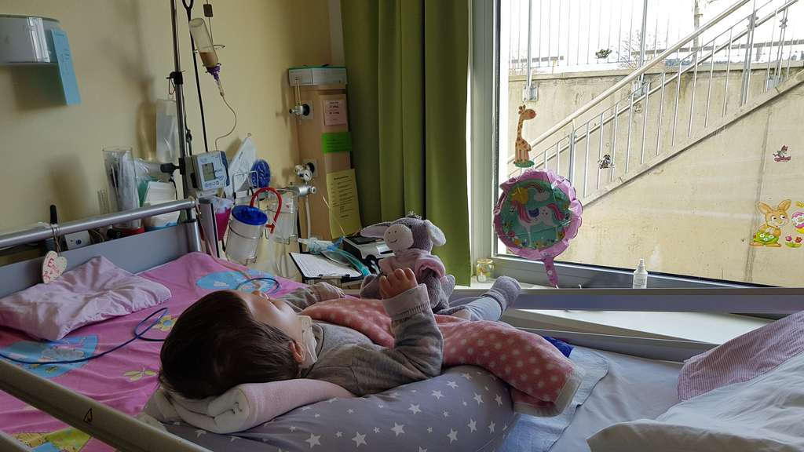

[+](https://www.rosenheim24.de/rosenheim/rosenheim-land/vogtareuth-ort52518/alleinerziehender-vater-mit-behinderter-tochter-sucht-wohnung-haben-neuanfang-verdient-der-groesste-wunsch-ist-ein-neustart-im-raum-rosenheim-90176992.html)

Die Tochter von Hamid wird nie laufen oder sprechen können. Derzeit wird sie in der Schön Klinik in Vogtareuth behandelt.

**Trotz der schwierigen Bedingungen: Vater will positiv in die Zukunft blicken**

Wichtig ist auch zu erwähnen: Hamid lebt **seit neun Jahren in Deutschland,** und ist alleinerziehend. Die Kindsmutter ist nicht präsent. Trotz der schweren Behinderung der Tochter blickt der 33-Jährige **positiv in die Zukunft**  und möchte einen Neustart im Raum Rosenheim beginnen. Herr Haller hat hierfür auch bereits einen Pflegedienst gefunden, der den Vater **22 Stunden pro Tag** bei der Versorgung seiner Tochter unterstützt, auch die Therapien (Logopädie, Ergotherapie, Physiotherapie) sind organisiert. Hier ist wichtig zu erwähnen, dass der Pflegedienst nur im Raum Rosenheim arbeitet, und somit eine Wohnung die weiter als 20 Kilometer außerhalb ist, leider nicht in Frage kommt.

Sobald die Tochter einen **integrativen Kindergarten** besucht will der Vater, **aufgewachsen in Teheran**, wieder als Schweißer arbeiten. Eine Ausbildung hat er im Iran absolviert. „Er spricht gut Deutsch, gläubiger Christ und ist sehr integrationswillig, kooperativ, sympathisch und kommunikativ. Seine Einstellung ist sehr westlich orientiert“, so Herr Haller über Hamid.

Damit Hamid und seine Tochter aber eine bessere Zukunft vor sich haben, fehlt eben noch eine geeignete Wohnung. „Diese muss **nicht zwingend behindertengerecht** und/oder im Erdgeschoss sein, da das Mädchen noch so klein ist, es sollte aber ein Aufzug vorhanden sein“, erklärt der Sozialpädagoge. „Wir freuen uns sehr, wenn sich privat vermietende Personen ein Herz fassen und sich bei uns melden“, so Haller abschließend.

*Interessierte Vermieter können sich bei Fragen oder möglichen Objekten direkt per Mail an Christian Haller (*[*CHaller@schoen-klinik.de*](mailto:CHaller@schoen-klinik.de)*), oder an Frau Sabine Kuhn (*[*sekretariat@silberstreifen.de*](mailto:sekretariat@silberstreifen.de)*.) wenden.*